XXI СЪЕЗД ОБЩЕРОССИЙСКОЙ ПРОФЕССИОНАЛЬНОЙ ПСИХОТЕРАПЕВТЧЕСКОЙ ЛИГИ (ОППЛ)

Россия, Москва, 30-31 октября2019 года

РАСШИРЕННЫЕ ТЕЗИСЫ ОТЧЁТНОГО ДОКЛАДА
XХI СЪЕЗДУ

Президент ОППЛ, профессор
Макаров Виктор Викторович

Дорогие коллеги, дамы и господа!

У нас мощная энергия функционировании;
У нас средний уровень энергии расширения;
У нас низкая энергия обновления.

В отчётном году действующие члены Лиги проживают в 31 странах – 11 постсоветских республиках и 20 странах дальнего зарубежья.
Мы объединяем профессионалов всех специальностей, которые используют психотерапию в своей работе, а также обучающихся этим специальностям.

В нашей организации каждый день, 365 дней в году, происходят резонансные профессиональные события.

Перечислим основные направления нашей работы в последние годы:
1. Развитие практической, теоретической и методологической сторон психотерапии.
2. Общественное регулирование психотерапии.
3. Участие в регулировании психотерапии.
4. Консолидация профессионалов в области психотерапии.
5. Образование в области психотерапии.
6. Популяризация психотерапии в обществе.
7. Развитие смежных специальностей, где используется психотерапия, в частности, различных областей психологии, медиации, коучинга.
Как видим, направления нашей работы остались прежними, а вот их содержание значительно изменилось. Эти изменения будут отражены в докладе.

Списочный состав членов Лиги на 29 октября 2019 года составил 10971 человек. В течение года добавилось 414 человек.
Численность активно действующих членов Лиги на 29 октября текущего года составила 2373 человека. Из них действительных – 1515, консультативных – 507, и наблюдательных – 351. Взносы оплатили 21,6 % от общей численности. Более того, по сравнению с прошлым годом у нас уменьшилось число членов Лиги, оплативших взносы. В прошлом году их было на 2,7 % больше.
В Лиге всего 79 активно действующих отделений в различных регионах и странах, с прошлого года добавилось только 1 отделение. Мы приступили к работе по заполнению вакансий как в регионах, так и Центральном Совете Лиги.
Для оценки уровня развития психотерапии в регионах и деловой активности лидеров соответствующих структур мы пользуемся рейтингом региональных организаций, строящемся на анализе количества участников. Приведём 12 ведущих регионов этого рейтинга на 1 ноября 2018 года: Москва, Московская обл., Екатеринбург и Свердловская обл., Казахстан, Санкт-Петербург и Ленинградская обл., Краснодарский край, Новосибирск, Ростов-на-Дону, Украина, Татарстан, Челябинск, Омск. Рейтинг регионов с прошедшего года изменился. Рейтинг 2019 года приведён в таблице 1.

Таблица 1
 | Место по численности членов Лиги | Процент взносов от численности | Место по оплаченным взносам
Москва | 1 | 66,1% | 3
Московская область | 2 | 45,8% | 12
Новосибирск | 3 | 50% | 9
Крым | 4 | 71,5% | 1
Санкт-Петербург и область | 5 | 48,1% | 11
Екатеринбург | 6 | 39,7% | 14
Башкирия | 7 | 55,3% | 6
Краснодар | 8 | 62,6% | 4
Ростов-на Дону | 9 | 40,4% | 13
Казахстан | 10 | 50,8% | 8
Украина | 11 | 27,2% | 16
Омск | 12 | 51% | 7
Волгоград | 13 | 57,7% | 5
Приморье | 14 | 67,1% | 2
Татарстан | 15 | 49,% | 10
Челябинск | 16 | 31,4% | 15

Из приведённых данных видно как изменился рейтинг по численности и взносам. В частности начали работать наши нововведения.

Теперь об основных конгрессах отчётного периода.
Итоговый Международный конгресс 2018 года: «Психология и психотерапия каждого дня и всей жизни» прошёл в Москве с 5 по 18 ноября. В рамках конгресса состоялись пленарные заседания; 10 конференций и 36 секций. Всего было прочитано 623 доклада. Обсуждая итоги конгресса важно отметить высокий и всё растущий уровень профессионализма докладчиков. Вместе с тем обращает внимание, что пленарные доклады посещаются плохо. ЦС ОППЛ сформировал следующие рекомендации: 1) Давать на доклад и ответы на вопросы 30 минут; 2) Докладчикам активно участвовать в формировании аудитории слушателей; 3) Дополнительно рекламировать пленарные доклады.

В Санкт-Петербурге 22-23 марта 2019 года состоялся IX Международный конгресс «Психотерапия, психология, психиатрия – на страже душевного здоровья!». Конгресс был организован Общероссийской профессиональной психотерапевтической лигой и Национальным медицинским исследовательским центром психиатрии и неврологии имени В.М. Бехтерева.
Актуальная тематика конгресса определила интерес участников – участие в конгрессе приняли более 600 научных сотрудников, психологов и врачей – психотерапевтов, психиатров, медицинских (клинических) психологов, организаторов здравоохранения и других специалистов, занимающихся научными исследованиями в области психиатрии, психотерапии, медицинской психологии при лечении пациентов различных клинических групп и оказывающих психотерапевтическую, психиатрическую и психологическую помощь – из всех регионов России, стран ближнего и дальнего зарубежья.
Было организовано и проведено более 20 секционных заседаний, включающих в себя доклады на различные актуальные научные темы в области психотерапии и практической психологии, отражающие взгляды представителей различных направлений психотерапевтической деятельности, психологических школ; представлены авторские проекты.
24 марта в рамках Псифеста был организован день мастер-классов конгресса.
Так же по традиции ОППЛ состоялся XI Санкт-Петербургский Психотерапевтический бал в рамках IX Международного конгресса.
Торжественный вечер бала – это отличная возможность окунуться в изысканную атмосферу праздничного действа, насладиться пронзительной музыкой саксофона, поучаствовать в дефиле – презентации маскарадного костюма, в выборе короля и королевы бала. Это уникальный шанс познакомиться и пообщаться в прекрасной обстановке с ведущими специалистами в области психологии, с нашими друзьями и коллегами из городов России и стран ближнего зарубежья.
Организатор конгресса и ведущая бала Румянцева И.В. – Вице-президент Общероссийской профессиональной психотерапевтической лиги, председатель регионального отделения ОППЛ в Санкт-Петербурге и СЗФО.

Наши большие конференции проведены в Волгограде, Новосибирске, Уфе. Важно напомнить, что большие конференции в области психотерапии в последнее десятилетие проводили только мы. В течение трёх последних лет стало проводиться множество подобных конференций.
На нашем сайте мы ведём несколько постоянно пополняющихся реестров: реестр психотерапевтов Российской Федерации, реестр держателей Европейских сертификатов психотерапевта, реестр держателей Всемирных сертификатов психотерапевта, реестр преподавателей Лиги, реестр супервизоров Лиги, реестр личных терапевтов Лиги, реестр руководителей Балинтовских групп, реестр утверждённых авторских методик и специалистов, получивших авторские сертификаты, реестр медиаторов Лиги, реестр аккредитованных и сертифицированных консультантов, реестр официальных менеджеров (организаторов) Лиги. Важно понимать, что в нашей большой организации от вступления до размещения информации о вступившем на сайте может пройти до одного календарного месяца.
Мы активно работаем в социальных сетях.
Одним из самых важных аспектов нашей работы является наше продвижение и статус в Интернете. У нас есть наш основной сайт www.oppl.ru и электронные рассылки. В отчётном году мы непрерывно проводили модернизацию сайта. Он постоянно представлен в первой десятке по поисковым словам «психотерапевт» и «психотерапия». У нас существует действующая ежедневно электронная рассылка. Люди могут самостоятельно подписываться и отписываться, поэтому число участников колеблется. Члены Лиги ежедневно получают по одной рассылке. В этом году мы получили возможность делать персональные рассылки только членам Лиги. Более того, мы можем давать рассылки только действительным, консультативным или наблюдательным членам. Это позволяет сделать рассылку по-настоящему корпоративной. Сайт www.eurasian-psychotherapy.com создан для размещения информации о наших конгрессах и сопутствующих им событиях. Наш третий сайт – это сайт путешествий: www.travel-oppl.ru. Он отражает приоритетные программы ОППЛ, связанные с путешествиями и декадниками. Мы продолжаем работу по продвижению Лиги в пространстве Интернета и социальных сетей. Растет количество подписчиков наших групп в социальных сетях. В этом году запущены образовательные вебинары Лиги, которые посетили более 300 участников. Создается база записей вебинаров, доступ к которой могут получить все заинтересованные. Активно транслируются многие мероприятия Лиги. Мы намерены продолжать и расширять данное направление и в дальнейшем.
Говоря о Центральном Совете Лиги, важно подчеркнуть его активность, ежегодную обновляемость и новое наше начинание – создание кадрового резерва. Все ключевые лидеры Лиги, начиная от Президента и завершая руководителями модальностей должны готовить своих приемников. Этот процесс начинается с трудом, но всё же он развивается и уже дает свои результаты. Организацию можно считать стабильной только тогда, когда есть достаточный кадровый резерв не только ключевых лидеров, а так же лидеров среднего звена. Новым явлением отчётного года явились регулярные, ежемесячные онлайн совещания Центрального Совета Лиги. Это делает нашу работу значительно более оперативной.
В аппарате Центрального Совета Лиги трудятся 10 сотрудников. Наша деятельность регламентирована 22 нормативными документами. Наша цель – «не забюрократизироваться», и это у нас получается.
В отчётный период мы активно продолжаем заниматься строительством Саморегулируемой организации в области психотерапии, психологии и смежных профессий. Создан новый вариант Устава, работают комитеты и комиссии. Теперь мы можем принимать в нашу организацию и аккредитовать физических лиц, тех профессионалов, кто может доказать свою принадлежность к психотерапии, психологии и смежным специальностям. Мы начали выдавать почётные дипломы об аккредитации наиболее известным специалистам в нашей области. Важно отметить, что сотрудничать со СРО вызвались все крупные общественные объединения психотерапевтов.

В области зарубежных профессиональных связей ППЛ традиционно проводится большая работа. Лига активно участвует и представляет нашу страну в крупнейших международных организациях по психотерапии. Мы представляем нашу страну в Европейской ассоциации психотерапии. Через ППЛ Европейские сертификаты получили 323 профессионала, четыре из них – в отчётном году. В феврале и октябре 2019 г. года мы активно участвовали в Итоговых собраниях года в Вене, Австрия и Лиссабоне, Португалия.
За отчетный год был получен также один Всемирный сертификат психотерапевта.

По понятным причинам основное наше внимание сосредоточено на работе во Всемирном Совете по психотерапии. VIII Всемирный Конгресс по психотерапии успешно прошёл в Париже, Франции, с 24 по 28 июля 2017 года. На конгрессе было сделано 400 докладов, 58 мастер-классов, представлено 40 постерных презентаций. Присутствовало 850 участников из 80 стран. Общее число участников из России – 27 чел. Полная стоимость участия в конгрессе составляла 850 евро.
Девятый Всемирный Конгресс по психотерапии пройдёт в Российской Федерации 26-29 июня 2020 года в Москве, 24-25 июня – в Санкт-Петербурге, 5-13 июля – в Горном Алтае и 30 июня - 6 июля – на озере Байкал. И мы продолжаем нашу подготовку к этому крупнейшему событию. В полном объеме работает сайт конгресса на русском и английском языках. Формируется международный программный и организационный комитеты конгресса. Начата регистрация участников, заявлены беспрецедентно низкие цены на участие.

В центральном Совете Лиги работает 10 комитетов.
Через нашу Лигу общественное профессиональное признание в нашей стране получило 49 модальностей. Комитет направлений и методов (модальностей) психотерапии работал достаточно строго, сообразуясь, прежде всего, с запросами людей, обращающихся в стране за психотерапевтической помощью и психологическим консультированием. В то же время мы старались не нарушать свободы творчества активных психотерапевтов и российские традиции. Не каждая модальность имеет достаточный уровень научной доказательности. Часть, скорее, принадлежит к сфере искусства. Только мы очень бережно относимся к каждой модальности, к каждому авторскому методу как к проявлению творчества наших профессионалов, нашим национальным достижениям. Мы начали повторять опрос модальностей о численности психотерапевтов в Российской Федерации, об их трудовой занятости в учреждениях разной формы собственности или частной практике. Данный опрос позволит нам доказать самостоятельность психотерапии, и её массовый характер.
Профессиональное признание с 2010 года получили 67 авторских методов. В 2019 году – 3 из них. Работу по экспертизе и доказательной регистрации авторских методик психотерапии, консультирования, медиации, развивающих и реабилитационных практик, менеджмента в области психотерапии, а также обучающих программ по ним проводит Комитет профессионального признания и наград ОППЛ. Руководитель – доцент Ирина Алексеевна Чеглова.
Большую работу проводит Комитет по волонтерству и добровольчеству. Под руководством Инны Казимировны Силенок комитет продолжает работу по психологическому просвещению в России. Сейчас в рамках работы комитета по волонтерству специалисты, психологи, и психотерапевты Донбасса проводят волонтерскую работу в детских домах и пунктах временного размещения. Психологи ОППЛ приняли участие в ликвидации последствий затопления г. Тулуна Иркутской области, провели обучение добровольцев поиску пропавших людей в Краснодарском крае, ежегодно проводят Форумы по психологическому волонтерству и добровольчеству. Более подробно о работе комитета отчитается Съезду председатель комитета Силенок Инна Казимировна.
Активно работает Комитет этики и защиты профессиональных прав членов Лиги. В отчётном году Комитет активизировал свою деятельность, начал вести более плотную работу в регионах, увеличилось и число обращений. В связи с болезнью, председатель Комитета этики и защиты профессиональных прав профессор Борис Ефимович Егоров в настоящий момент отошел от дел.
Комитет Лиги по законодательным инициативам под руководством профессора Каткова Александра Лазаревича активно продолжает свою работу. Об этом доложит съезду председатель комитета, профессор Александр Лазаревич Катков. Под его же руководством активно заработал Комитет по науке и технологиям ОППЛ.
Комитетом по науке и технологиям ОППЛ в отчетном году выполнена следующая работа:
- сделаны решающие шаги в разработке общей теории психотерапии;
- доработана концепция качества в психотерапии;
- ведется интенсивная подготовка к презентации мета-модели социальной психотерапии в качестве самостоятельного направления современной профессиональной психотерапии;
- совместно с руководством ОППЛ разработана Стратегия развития профессиональной психотерапии 2020 (документ для обсуждения и принятия на Всемирном конгрессе по психотерапии в Москве), а так же Московская декларация по психотерапии 2020.
В отношении деятельности Комитета по законодательным инициативам следует отметить:
- подготовку проектов внутренних циркуляров и правил профессиональной психотерапевтической деятельности, выполняющих функцию нормативного регулятора – инструмента управления качеством психотерапевтической деятельности;
- подготовку профессионального стандарта специалиста-психотерапевта (метод полимодальной психотерапии);
- разработку образовательного стандарта и базисной программы подготовки по профилю полимодальной психотерапии.
В отчётном году Комитет по супервизии продолжал свою активную деятельность. Всё большее внимание мы уделяем супервизии как в учебном процессе, так и для практикующих специалистов. В организации работы комитета возникли проблемы, которые мы обсуждали в течение года. У нас складывается супервизия в модальностях, межмодальная супервизия и, традиционная для Лиги подимодальная супервизия. О работе Комитета Съезду будет доложено и.о. председателя комитета Румянцевой Ингой Викторовной.
В отчётном году активно работал Комитет по медиации. Председатель комитета Нина Михайловна Лаврова предпринимает всё новые шаги для развития психотерапевтической медиации в стране.
Цель работы комитета медиации ППЛ в отчетном периоде заключалась в популяризации и развитии медиации как высокоэффективного инструмента урегулирования споров в различных сферах деятельности общества, в активном введении медиации в деловые отношения России, во внедрении психологического инструментария в работу медиатора, в разработке программ медиативной и конфликтологической компетентности профессионалов помогающих профессий, в подготовке профессиональных медиаторов, в консолидации медиаторов. Во исполнение Указа Президента Российской Федерации «Национальная стратегия действий в интересах детей на 2012-2017 годы» специалисты комитета медиации разработали модель Системной школьной медиации и внедряют ее в Москве, Санкт-Петербурге и Ленинградской области, в Приморском крае, в Крыму, Севастополе.
Комитет личной терапии под руководством Макаровой Екатерины Викторовны осуществляет большую работу в области подготовки специалистов, проводящих личную терапию другим профессионалам. Комитет работает в течение 5 лет. О его впечатляющих результатах доложит съезду руководитель. Комитета.
Большое внимание мы уделяем образовательной деятельности. Лига – мобильная структура, объединяющая в своих рядах множество ведущих профессионалов с обширными профессиональными контактами в стране и за рубежом. Комитет образовательной деятельности под руководством Кузовкина Виктора Владимировича проводит большую работу.
Выстраивается система профессиональной переподготовки. Она включает в себя разработку профессиональных стандартов (психотерапевта и психолога-консультанта) и положений (например, подготовлено и уже начало действовать Положение об аккредитации специалистов в рамках выбранной ими модальности (метода) психотерапии или психологического консультирования в СРО «Национальная ассоциация развития психотерапевтической и психологической науки и практики «Союз психотерапевтов и психологов»»), определяющих направленность подготовки специалистов в рамках модальностей ППЛ в системе их непрерывного образования и получение на этой основе права ведения профессиональной деятельности в результате процедур аккредитации.
Начата работа по разработке программ профессиональной переподготовки специалистов в модальностях. Четыре модальности уже подали свои учебные программы, построенные на основании четырёхчастного подхода к образованию, включающего: теорию, практику, личную терапию и супервизию. У 5 модальностей такие программы находятся в конечной стадии подготовки.
В рамках работы комитета по Коучингу была создана образовательная программа по психологическому консультированию для студентов отделения клинической психологии Первого Московского Государственного Медицинского Университета им. И.М. Сеченова, в настоящий момент в рамках данного курса готовится к печати учебник, в котором будет сделан акцент на интеграцию коучинга в процесс психологического консультирования и психотерапии как обязательного элемента.
Балинтовское движение в Лиге в отчётный период развивалось под руководством Николая Николаевича Клепикова, Анжелы Албертовны Авагемян и Владимира Александровича Винокура.
Учебно-тренинговая работа Лиги в отчётном году сократилась. Здесь есть проблема, которая требует решения. Во время наших массовых форм – декадников, конференций, конгрессов, а теперь ещё и ПСИФЕСТОВ – тренеры, не принадлежащие к ОППЛ, назначают свои тренинги параллельно нашим, либо совсем рядом по времени и месту проведения. Более того, подобным образом стали поступать и тренеры Лиги. Это недопустимо. Мы разрабатываем правила разделения этих форм.
В отчётном году мы ввели должность – Официальный представитель Центрального Совета ОППЛ.

Традиционной комплексной образовательной, научно-практической, рекреационной, мотивационной и имиджевой формой для Лиги являются декадники по психотерапии и психологическому консультированию. В этом году им исполнилось 30 лет. В измерении человеческой жизни – завершилась молодость, наступила зрелость. Большие декадники с участием Центрального Совета Лиги в отчётный период проведены в Екатеринбурге, Омске, Горном Алтае, на Байкале. В ближайшие месяцы планируется осенний пул декадников в Екатеринбурге, Омске. В форме декадников проводятся наши традиционные зимние встречи в Италии. В отчётном году мы успешно провели традиционный декадник психологии и психотерапии в Италии «Мужское и женское в психотерапии, моде, искусстве», а так же нашу научно-практическую психотерапевтическую экспедицию в Индию «Духовность и медитации в Индуизме. Штат Гоа. Путь к себе!».

Новой большой формой, объединяющей конгресс, декадник и программы для непрофессионалов, интересующихся психотерапией и психологией стали ПСИФЕСТЫ. В отчётном году мы провели четыре ПСИФЕСТА: в Екатеринбурге, Уфе, Севастополе и Москве. Сейчас подводим итоги итого нового начинания и планируем широко распространять его в будущем.
С 7 по 9 июня в Уфе прошел ПСИФЕСТ «Легенды Урала» 2019. Форум проводился при поддержке Министерства здравоохранения Республики Башкортостан и ГАУЗ Республиканский клинический психотерапевтический центр Минздрава Республики Башкортостан.
В рамках ПСИФЕСТА проведена Всероссийская научно-практическая конференция «Психотерапевтическая помощь. Достижения, задачи и перспективы», в работе которой помимо членов ОППЛ приняли участие ведущие психиатры и психотерапевты и других профессиональных объединений специалистов в области душевного здоровья – Караваева Т.А., Курпатов В.И., Шмуклер А.Б., Дороженок И.Ю., Тукаев Р.Д., Залуцкая Н.М.
Незабываемым остался в памяти доклад «Интегративный гипноз в лечении боли и стресса» Изабель Селестин Лопито – директора Французского института психотелесных практик (IFPPC), Франция, Париж.
В проведении мастер-классов и тренингов принимали участие профессионалы своего дела – Хамитов Г.Х., Васютин А.М., Калимуллин Р.Г., Зайнеева Д.А., Ладейщикова С.В. Помимо пленарных докладов, мероприятия ПСИФЕСТА объединили более 24 тренингов и мастер-классов.
По мнению участников и организаторов, мероприятие прошло на высоком уровне, как организационно, так и содержательно. В работе фестиваля приняли участие более 550 участников из разных уголков России – районов и городов Республики Башкортостан, Уфы, Казани, Самары, Санкт-Петербурга, Москвы, Ижевска, Челябинска и др.
Также в рамках ПСИФЕСТА проведен круглый стол по вопросам состояния психотерапевтической службы в стране. Эксперты обсудили государственную политику по сохранению душевного здоровья населения России, перспективы развития службы.

ПСИФЕСТ Море жизни в Севастополе собрал участников из самых разных регионов Крыма и всей России – Красноярск, Новосибирск, Екатеринбург, Калининград, Кисловодск, Сочи, Ростов-на-Дону, Краснодар, Санкт-Петербург, Москва; присутствовали также гости из Украины, Казахстана, Белоруссии, Финляндии. В ПСИФЕСТЕ приняло участие 280 человек; 43 волонтера, 37 артистов и творческих коллективов. Пять дней интересной работы и тёплого общения! В рамках ПСИФЕСТА продемонстрировали свое мастерство более 100 тренеров разных направлений психологии и психотерапии, а так же специалистов в области коучинга, бизнеса, имиджа и стиля, этикета, танцевального и вокального искусства, художественного, декоративно-прикладного творчества. Псифест включил в себя около 150 мероприятий: семинаров, тренингов, мастер-классов, интерактивных лекций, круглых столов, квестов, индивидуальных консультаций, творческих мастерских, групп личностного роста, арт-вечеринок и творческих вечеров, арт- и бизнес-завтраков, гастроужинов, танцевальных мастер-классов, бального вечера «Море в сердце».

Продолжается издание Ежемесячного научно-практического журнала «Психотерапия». Журнал издается уже 16 лет. Традиционно мы размещали в нём и материалы наших самых важных конгрессов. В отчётном году стало окончательно ясно, что журнал уже не может вместить всех материалов, поэтому с текущего года в журнале публикуются только избранные материалы. Весь же объём научно-практических публикаций важнейших конференций и конгрессов Лиги 2017, 2018 и 2019 годов издаётся в «Антологии Российской психотерапии и психологии».

Лига традиционно, уже почти двадцать лет, издаёт ежемесячную «Профессиональную психотерапевтическую газету». Это издание обеспечивает наполнение информационного поля нашей специальности. Каждый действительный член Лиги получает электронный вариант нашей газеты. Мы сделали интернет-версию газеты. Это – иллюстрированная версия, и она отличается большим объёмом. Интернет-версия на нашем сайте доступна всем желающим. Конечно, она также нуждается в дальнейшем развитии и совершенствовании.

Большим событием в нашей профессиональной жизни является выход в свет регулярного сетевого научно-практического издания «Антология Российской психотерапии и психологии». Общероссийская профессиональная психотерапевтическая лига совместно с Саморегулируемой организацией Национальная Ассоциация развития психотерапевтической и психологической науки и практики «Союз психотерапевтов и психологов» проводит всё больше конференций и конгрессов. Программы и материалы данных событий разрозненны, и к ним бывает трудно получить доступ. Материалы наших итоговых конгрессов до 2017 года мы издавали в специальных выпусках Ежемесячного научно-практического журнала «Психотерапия», и постепенно заполнили и переполнили отведённые для этих целей выпуски нашего журнала. А программы и материалы многих конференций и конгрессов наших организаций не издавались совсем, или издавались в сборниках работ! В связи с этим и возникла необходимость издания Антологии Российской психотерапии и психологии.

Наши итоговые конгрессы мы проводим с конца девяностых годов.
В стартовом выпуске Антологии приводится программы с 1999 года. В 2001 году в нашей стране нами проведён Итоговый конгресс Европейской Ассоциации психотерапии: «Психотерапия Запада – психотерапия Востока». К этому конгрессу мы впервые издали аннотированную программу. А с 2009 года, с Международного конгресса: «Психотерапия и консультирование: технологии и духовное измерение» все программы конгрессов стали аннотированными. Каждая секция и каждый доклад обязательно содержат свою аннотацию. Уже по этим программам можно судить о главном тренде развития отечественной психотерапии и практической психологии. Можно проследить развитие модальностей, методов психотерапии и даже профессиональный рост отдельных отечественных психотерапевтов. Это фундаментальное издание материалов научно-практических конгрессов Общероссийской профессиональной психотерапевтической лиги и Национальной саморегулируемой организации «Союз психотерапевтов и психологов» включает: аннотированные программы, концепции конгрессов, резолюции, пресс-релизы, доклады и тезисы докладов, а так же иные формы: аннотации и пост-релизы круглых столов, мастер-классов, лекций и др. научных событий, научно-практические статьи.
Данный выпуск вобрал в себя программы наших итоговых конгрессов и конференций Профессиональной психотерапевтической лиги с начала их проведения до 2017 года. Наш стартовый выпуск состоит из 920 страниц.
Дорогие коллеги! Наш стартовый выпуск Антологии показывает, какой огромный путь нами пройден. Нам есть чем гордиться, и есть, к каким новым вершинам стремиться!
Титульный редактор Антологии – Макаров Виктор Викторович, Заместитель главного редактора Антологии – Камалова София Цихиловна, Выпускающий редактор Антологии – Булычева Анна Евгеньевна. Для каждого конгресса, конференции, иного научно или научно-практического события назначается свой Главный редактор. В настоящее время в свет вышло шесть выпусков Антологии. Её стартовый выпуск собрал программы всех итоговых конгрессов Лиги. Выпуск 1 содержит материалы международного конгресса «Психотерапия, психофармакотерапия, психологическое консультирование – грани исследуемого», прошедшего в Санкт-Петербурге в марте текущего года; выпуск 2 посвящён II международному конгрессу помогающих профессий в Уфе; выпуск 3 – итоговому Международному конгрессу Лиги 2017 года в Москве; выпуск 4 содержит материалы Всероссийского конгресса с международным участием «Отечественная психотерапия и психология: становление, опыт и перспективы развития (к 85-летию отделения неврозов и психотерапии Национального центра психиатрии и неврологии им. В.М. Бехтерева)» в Санкт-Петербурге, выпуск 5 – материалы III Международного конгресса помогающих профессий в Новосибирске, выпуск 6 содержит материалы Итогового международного научно-практического конгресса в рамках итогового Псифеста «Психология и психотерапия каждого дня и всей жизни» в Москве, выпуск 7 – материалы Международного конгресса «Психотерапия, психология, психиатрия — на страже душевного здоровья!», в Санкт-Петербурге. Готовится к выходу выпуск 8, включающий в себя материалы Итогового международного научно-практического конгресса в рамках итогового Псифеста «Достижения и перспективы российской психотерапии».
Шестой год, совместно с Институтом консультирования и системных решений, мы реализуем новый издательский проект «Вся психотерапия, практическая и консультативная психология». На нашем сайте пополнился аннотированный перечень недавно изданных книг: http://www.oppl.ru/cat/knigi.html.
В отчётный период мы провели второе экспертное исследование состояния и перспектив психотерапии в Российской Федерации. Экспертами были приглашены руководители всех модальностей (методов) психотерапии, признанных в нашей стране, а так же руководители трёх других крупнейших ассоциаций психотерапевтов: Европейской конфедерации психоаналитической психотерапии (Россия); ассоциации когнитивной психотерапии и Межрегиональной ассоциации психотерапевтов и медицинских психологов.
Все эксперты ответили на пять вопросов. Приведём их обобщённые ответы.

1. Является ли психотерапия самостоятельной научно-практической дисциплиной

Диаграмма 1
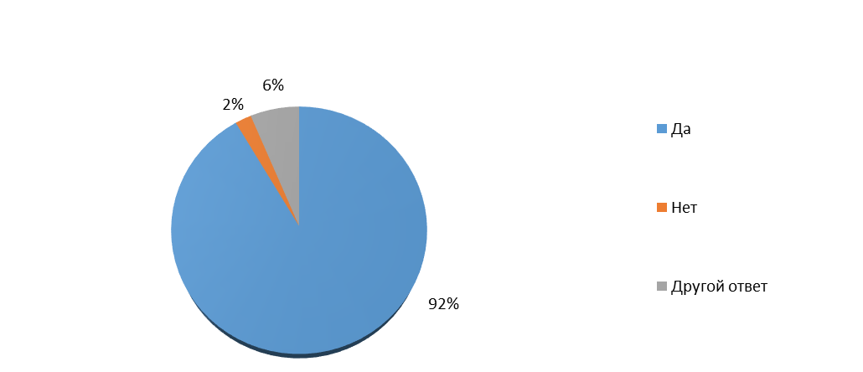

Из общего числа модальностей Лиги и психотерапевтических организаций в данных модальностях, 92% являются самостоятельными научно-практическими дисциплинами в рамках психотерапии. То есть психотерапия осознаётся ими в качестве самостоятельной специальности.
6% модальностей Лиги не считают себя самостоятельными научно-практическими дисциплинами.
2% опрошенных модальностей Лиги и психотерапевтических организаций придерживаются иных точек зрения по данному вопросу.

2. Отношение психотерапии к психологии

Диаграмма 2

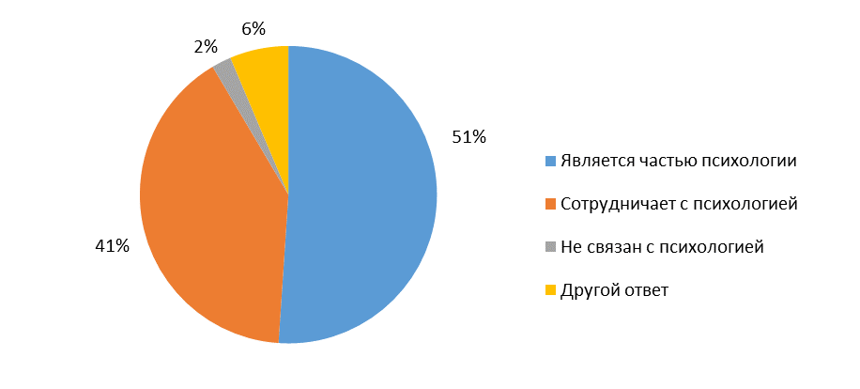
Половина опрошенных считают свои методы частью психологии, 41% - сотрудничают с психологией, 2% модальностей с психологией не связаны. Отвечая на данный вопрос, эксперты сообщали скорее об истоках своих методов, о базовом образовании психотерапевтов, занятых в их модальностях.

3. Отношение психотерапии к психиатрии

Диаграмма 3
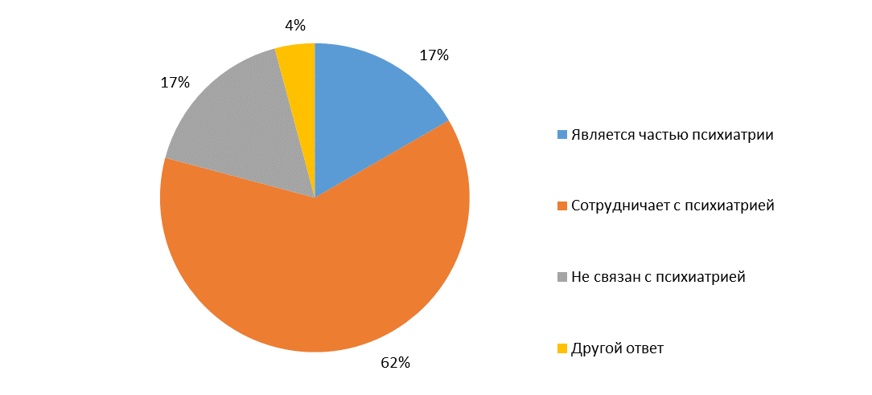

Отношение методов к психиатрии: 17% являются частью психиатрии; 62% сотрудничают с психиатрией, не являясь её частью, 17% модальностей не связаны с психиатрией. Частью психиатрии воспринимают себя клинические модальности, получившие особенно широкое распространение в нашей стране. Важно, что более половины методов сотрудничают с психиатрией. Методы, считающие себя не связанными с психиатрией, априори работают со здоровыми людьми.

Следующий вопрос касается численности профессионалов в области психотерапии, работающих в Российской Федерации. Здесь каждый эксперт приводил минимальное и максимальное число профессионалов, работающих в возглавляемом им методе.

4. Число профессионалов, работающих в области психотерапии в Российской Федерации

Диаграмма 4
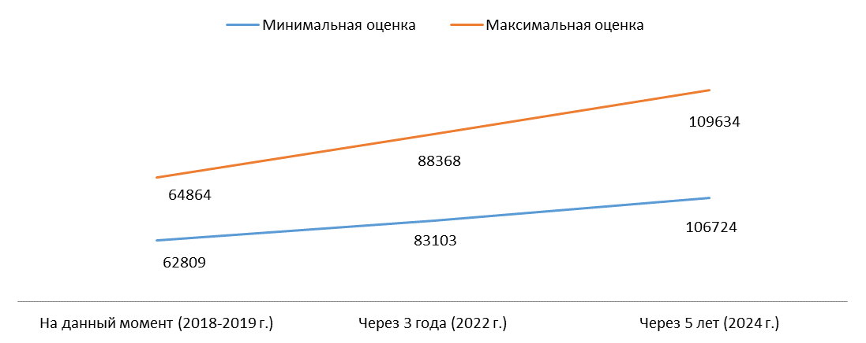

Полученные данные перекликаются с экспресс-опросами руководителей модальностей, проводимыми два раза в год в течение нескольких лет на рабочих заседаниях Комитета направлений и методов (модальностей) психотерапии ОППЛ. Численность профессионалов, работающих в нашей стране, приближается к нормам численности психотерапевтов в развитых странах Европы. Уверены, что потребность в психотерапии в нашей стране объективно выше, чем в странах с более благополучной историей и отсутствием постоянных потрясений и кризисов. И так, число работающих профессионалов в настоящее время перешагнуло за шестьдесят тысяч. Данное количество специалистов ещё не удовлетворяет полностью потребность населения Российской Федерации в психотерапевтической помощи и развитии. Через три года эксперты ожидают прирост численности психотерапевтов на одну треть, а через пять лет – на две трети от сегодняшнего уровня.
Где же работают психотерапевты в нашей стране? Ведь в учреждениях Министерства Здравоохранения, согласно данным официальной статистики, работает 1500 психотерапевтов, а по нашим экспертным данным – и того меньше. Ответ на этот вопрос содержится ниже, в диаграмме № 5.
Как видно из диаграммы, в государственных структурах работает немногим менее 10 000 психотерапевтов, тогда как в структурах негосударственной формы собственности их на одну треть больше, а количество психотерапевтов, занятых в частной практике, более чем в два раза превышает количество психотерапевтов, работающих в государственных структурах, и более чем в полтора раза – количество психотерапевтов в негосударственных структурах. Так сложился рынок психотерапевтических услуг в нашей стране за последнее тридцатилетие: достаточно большой для наших экономических условий государственный сектор; хорошо представленный сектор негосударственных учреждений и самый большой сектор частной практики. Частная практика в нашей стране отличается от таковой в других странах. Конечно, её ведут опытные профессионалы, эффективно помогающие людям. Вместе с тем, эти профессионалы часто не обращают должного внимания на формальную часть своего образования и многие из них не платят, да и никогда не платили налогов за профессиональную деятельность.
Через три года в государственных структурах ожидается небольшой рост численности психотерапевтов. Через пять лет – так же небольшой рост. Занятость в негосударственных структурах, по мнению экспертов, через три года вырастет более чем в полтора раза, а через пять лет – более чем в два раза относительно сегодняшнего уровня.
Наконец, самый значительный рост количества психотерапевтов будет отмечаться в частной практике. Уже сегодня численность занятых в частной практике психотерапевтов равна двум другим группам вместе взятым. Через три года численность частнопрактикующих психотерапевтов возрастет почти в два раза. Через пять лет – почти в два с половиной раза.

5. Число профессионалов, работающих в государственных, не государственных структурах и занятых частной практикой в Российской Федерации

Диаграмма 5
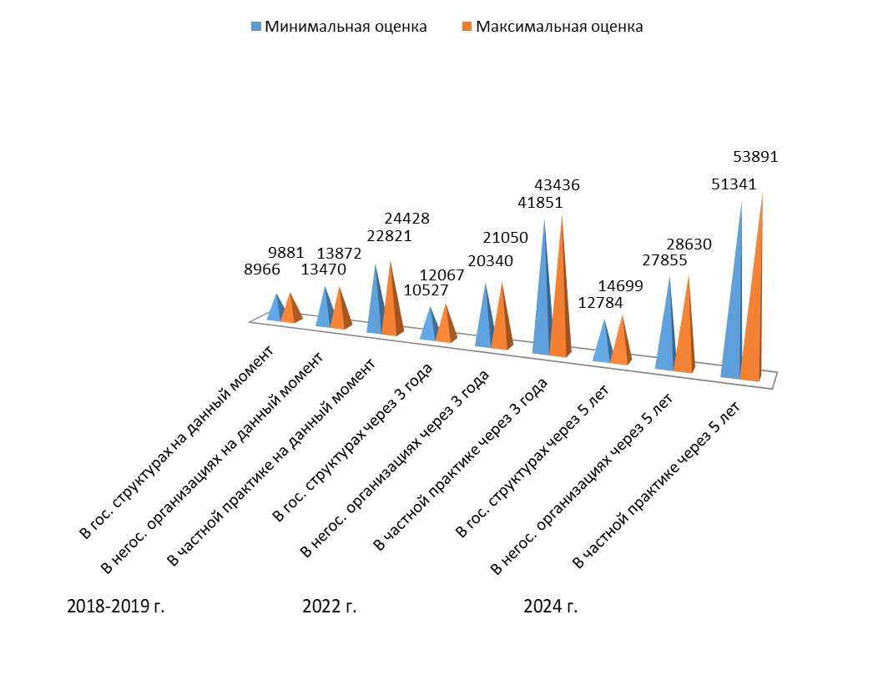
Формат газетной публикации не предполагает возможности подробного анализа данного вопроса. Это можно посмотреть в публикациях В.В. Макарова и С.Ц. Камаловой.

Деятельность нашей организации столь обширна и многообразна, что у меня нет возможности подробно отчитаться за все аспекты данной работы. А о подготовке к Всемирному конгрессу по психотерапии я расскажу во второй части отчетного доклада, посвященной задачам Лиги на будущий год.

Важно поблагодарить тех, кто своим ежедневным трудом обеспечивает наш общий результат: исполнительного директора Лиги Калмыкову Ингу Юрьевну; ответственного секретаря Центрального Совета Лиги
Приходченко Ольгу Анатольевну; учёного секретаря Центрального Совета Лиги, Исполнительного редактора Профессиональной психотерапевтической газеты Камалову Софию Цихиловну; главного бухгалтера
Симакову Галину Олеговну; заместителя главного редактора Ежемесячного научно-практического журнала «Психотерапия» Иришкина Андрея Александровича; выпускающего редактора «Антологии психотерапии и психологии» Булычёву Анну Евгеньевну; тренинг-руководителя ЦС ППЛ Нероду Анну Рудольфовну; ассистента Центрального Совета Лиги Скукина Сергея Александровича, а так же волонтёров Лиги. Трудно перечислить всех, ведь многие из нас работают в отделениях нашей Лиги в регионах страны и за её пределами.

Завершая отчётную часть доклада, хотел бы подчеркнуть, что в нашей работе мы осознанно служим профессиональному сообществу, нашим клиентам и пациентам, всему обществу в целом, и конечно, учитываем интересы государства. Самое важное достижение года – нами, по сути, созданы основы обеспечения большей части аспектов профессиональной деятельности психотерапевтов. Так, получая базовое образование, студенты могут проходить практику в наших структурах. Выпускников вузов мы можем обучать психотерапии, затем осуществлять их аккредитацию в качестве психотерапевтов, тем самым обеспечивая доступ к профессиональной деятельности. Нашим важным достижением являются наши Псифесты, приобретающие регулярный характер; наша подготовка к 9 Всемирному конгрессу по психотерапии.

Теперь о задачах на предстоящий год.

Наша Лига сегодня и в дальнейшем будет объединять в своих рядах всех, кто профессионально занимается психотерапией и обучается в данной области.
Мы продолжим активную деятельность по развитию Лиги в качестве главного регулятора различных аспектов профессиональной деятельности членов нашего сообщества. Будем укреплять и развивать Национальную Саморегулируемую организацию Ассоциацию развития психотерапевтической и психологической науки и практики «Союз психотерапевтов и психологов».

Важной задачей для нас является увеличение собираемости членских взносов. Здесь мы будем активно обращаться к членам Лиги с предложением оплатить взносы, предоставим возможность различных путей оплаты взносов. Усилим нашу работу с реестрами членов Лиги и участников событий Лиги – друзей Лиги. Нашей задачей по-прежнему является установление постоянной связи с максимально большим числом, а затем и со всеми членами Лиги по электронной почте. Продолжим работу с членами Лиги, проживающими за рубежом. Важной задачей остаётся привлечение новых членов в нашу организацию.

Продолжим нашу работу в области социальной психотерапии. Лига осознаёт себя в качестве флагмана Новой, широкой, социальной психотерапии России и за её пределами. Ряд нарушений развивается по механизму социальных эпидемий. К ним относятся, в частности, суициды у подростков и стремление к изменению пола. Мы хорошо отдаём себе отчёт, что впереди у нас десятилетия напряжённой работы по восстановлению братских отношений между народами России и Украины. И особое место в этой работе будет отведено Комитету по науке и технологиям и Комитету по психологическому волонтерству и добровольчеству, Комитету по медиации.

Значительно расширится наша образовательная деятельность. Совместно с партнёрами, и в первую очередь c I Университетом, мы будем предлагать профессиональное психотерапевтическое образование в полном объёме, согласно складывающейся из четырех частей парадигмы понимания образования в психотерапии, куда входят: учебная терапия, теория, практика под супервизией и учебная супервизия. У нас достаточно профессиональных кадров для проведения учебной терапии (или познания границ собственной личности, или личной терапии), достаточно кадров для обучения теории и проведению супервизии практики. Активно готовятся кадры супервизоров. Нам, конечно, придётся и дальше идти по пути признания безусловными профессионалами наших наиболее опытных и результативных членов Лиги в каждой из модальностей и доверить им образовательную деятельность. Для них будут проводиться специальные краткие образовательные курсы.

В Центральном Совете Лиги необходимо расширить Комитет по образованию. Совместно с профильной СРО, широко введём аккредитацию профессионалов. Будем активно использовать накопительный, кредитный принцип в обучении, развивать очную, вечернюю, заочную и дистантную форму образования.
Будем активно готовить профессиональные кадры в области супервизии и личной терапии. Пересмотрим кадровый состав Официальных преподавателей Лиги.
Мы продолжаем издательскую деятельность. Будем издавать и совершенствовать наши периодические издания – Ежемесячную «Профессиональную психотерапевтическую газету» важно окончательно превратить в рупор нашей работы в профессиональном сообществе. В регулярном сетевом научно-практическом издании «Антология Российской психотерапии и психологии» будем публиковать доклады и тезисы всех значимых конференций и конгрессов Лиги. В ежемесячном научно-практическом журнале «Психотерапия» будем публиковать избранные работы отечественных и зарубежных авторов. Мы уделим внимание англоязычному Всемирному научно-практическому журналу «Психотерапия». Он размещён на специальном сайте и широко популяризирован в интернете. Расширим выпуск книг нашей серии «Вся психотерапия, практическая и консультативная психология».

Отдельным, особо важным направлением работы является наше развитие в Интернете. Будем совершенствовать наши сайты и рассылки, участвовать в социальных сетях. Наш основной сайт работает хорошо. Периодически возникают проблемы с навигацией на сайте. Будем оптимизировать его и создадим специальный сайт для работы с конечными потребителями наших услуг, что позволит разгрузить основной сайт и сделать наших профессионалов более доступными для широкого круга лиц, потребляющих психотерапевтические услуги. Завершим обсуждение необходимости отдельного сайта по образовательно-тренинговой деятельности. Продолжим разработку сайта 9-го Всемирного конгресса по психотерапии. Его рабочее название – «Планета психотерапии», www.planet-psychotherapy.com. Всемирный конгресс мы проводим совместно с «Союзом охраны психического здоровья». Мы были партнёрами в организации и проведении двух больших международных конгрессов этой ассоциации. Мы хорошо совместимы и дополняем друг друга.

В области корпоративного строительства планируем укрепить Центральный Совет Лиги новыми лидерами. Особенно важно, чтобы эти должности были заняты активными и продуктивными людьми, являющими собой образец принадлежности к нашей профессии. Наступило время для того, чтобы публиковать перечень регионов, в которых работа в нашей организации ведётся слабо, или не ведётся вовсе. И это – с целью привлечения новых лидеров в Лигу. Это же касается и модальностей Лиги. А в Центральном Совете важно создать Комитет по работе в регионах.

Будем наращивать активность по заполнению вакансий как в регионах, так и Центральном Совете Лиги. С этими целями у нас будет постоянная рассылка по электронной почте.

Важно открывать новые модальности, привлекать новых лидеров в нашу организацию. Важно пересмотреть действующие модальности Лиги. Каждая ли из них является отдельным методом психотерапии? Некоторые из них –всё же авторские методы или кластеры психотерапии, представляющие собой использование нескольких или многих методов психотерапии в приложении к группе нарушений. Например, психотерапия в психосоматической медицине, психотерапия в сексологии и т.д.

Продолжим и расширим нашу включённость в медиацию. Будем готовить специалистов, широко предлагать услуги наших профессионалов. Ведь именно наша активность привела к созданию психотерапевтической медиации в нашей стране. Усиливаются миграционные процессы, обостряются межнациональные и межконфессиональные проблемы. В этой связи возникает необходимость вести межкультурный диалог.

Продолжим проведение декадников для профессионалов. Традиционный осенний пул декадников текущего года пройдёт в Омске, Новосибирске; летние декадники планируем в Крыму, на Алтае, на Байкале, осенние – в Волгограде.

Важной задачей является работа с молодёжью. На конгрессах и конференциях Лиги будем организовывать специальные молодёжные секции. Важнейшим аспектом такой работы будет являться волонтёрство и добровольчество. Молодёжь будет приглашаться в качестве волонтёров для практики в отделениях лиги и в Центральном Совете. Они получат волонтёрское удостоверение Лиги и волонтёрскую книжку. В будущем именно из волонтёров будет формироваться новое поколение лидеров и ведущих специалистов нашей профессии.

Важно развивать нашу активность во всех Федеральных округах Российской Федерации и за её пределами. Мы будем развивать Лигу как международную организацию, объединяющую русскоязычных психотерапевтов со всего мира. Будем представлять Российскую Федерацию в Европейской ассоциации психотерапии, Азиатской федерации психотерапии, Всемирном Совете по психотерапии. Продолжим нашу активность и в поле Всемирного сертификата психотерапевта. Продолжим наши усилия по Европейской сертификации специалистов из России и русскоязычного зарубежья. Будем готовить II Всемирный конгресс русскоязычных психотерапевтов, запланированный в Москве на 26-29 октября 2022 года.

Продолжим наши научно-практические психотерапевтические экспедиции. Так в первой половине года планируются: Традиционный декадник психологии и психотерапии в Италии «Секреты успеха и реализации наших возможностей. Секреты Микеланджело», Милан- Флоренция, Италия, 3-12 января 2020 г. и Психотерапевтическая экспедиция в Индию «Духовность и медитации Индуизма и Буддизма», Варанаси- Сарнатх, 3-12 февраля 2020 г.

И что, пожалуй, особенно важно, будем активно развивать нашу Саморегулируемую организацию Национальную Ассоциацию развития психотерапевтической и психологической науки и практики «Союз психотерапевтов и психологов».

Лига, оставаясь профессиональной организацией, объединяющей больше специалистов и обучающихся психотерапии, чем все остальные аналогичные структуры в Российской Федерации вместе взятые, по-прежнему будет искать контакты и налаживать сотрудничество с другими профессиональными организациями в области психотерапии.

С учётом того, что уже сделано, уже достигнуто, нам важно создать отечественную психотерапию, опирающуюся на отечественные достижения и мировой опыт, наиболее эффективно помогающую жителям нашей страны. Причём, помогающую в двух своих предназначениях: в лечении и в разрешении проблем, в развитии и адаптации к постоянно меняющимся условиям жизни. Ведь именно в нашей стране условия жизни столь стремительно меняется, что единственная её стабильная характеристика может быть сформулирована как «Всё постоянно и непредсказуемо меняется». С учётом накопленного опыта, нашего кадрового ресурса, наших методик работы, Лига готова участвовать в программах снижения агрессивности, формировании позитивного эмоционального климата в нашей стране.

И самое, самое главное завершим подготовку и проведём IХ Всемирный конгресс по психотерапии. Все делегаты нашего съезда, все члены лиги будут являться принимающей стороной конгресса. Важна подготовка к конгрессу. Важно проведение конгресса. Важны итоги конгресса. Мы постоянно проводим большую работу. Посмотрите сайт конгресса – https://planetofpsychotherapy.com. Мы ждём участников более чем из 100 стран. Нам есть и что показать, и чему поучиться. Рабочий оргкомитет конгресса работает уже шестой год, и в течение последнего года – на ежедневной основе.
И это – лишь часть планируемых начинаний и продолжений нашей работы. Будут и другие. И наша Общероссийская профессиональная психотерапевтическая лига всегда выполняет принятые на себя обязательства. Ведь мы с каждым годом всё больше сами создаём своё будущее! Накопленный нашей организацией потенциал таков, что мы готовы значительно расширять свою работу, в несколько раз увеличить численность членов Лиги, активнее действовать по традиционным направлениям нашей работы, открывать новые направления нашей деятельности! Поэтому наступающий год, несомненно, будет самым плодотворным, и результативным!

Благодарю за внимание!

